Нежилое помещение № 520 общей площадью 201,2 кв. м находится на первом этаже пятиэтажного панельного жилого дома в северной части города Рубцовска по улице Федоренко, 19. Помещение с коридорной системой планировки, в настоящее время не используется. Состояние – неудовлетворительное, требуется ремонт, ревизия коммунальных систем, электроснабжение отсутствует, санузел имеется. Год ввода в эксплуатацию – 1988. Кадастровый номер нежилого помещения - 22:70:020301:3123.
Помещение не пригодно к использованию по функциональному назначению, состояние аварийное, необходимо проведение капитального ремонта (следы мокрых пятен, поверхность пола имеет стирание в ходовых местах, сильная просадка, изношенность и частые изломы (в четвертях) досок, местами гниль, отсутствие плиток местами, выбоины в основании; в санузлах возможны протечки через междуэтажное перекрытие, мелкие сколы и трещины плиток, оконные переплеты рассохлись, покоробились и расшатаны в углах; часть приборов повреждена или отсутствует, местные нарушения штукатурного слоя, стен, трещины в местах сопряжения перегородок с плитами перекрытия и заполнениями дверных проемов; отслоение внутренней отделки; следы протечек и ржавые пятна на поверхности потолка и стен; окрасочный слой растрескался, потемнел и загрязнился, имеет отслоения и вздутия; трещины, загрязнения и обрывы покрытий стен в углах, местах установки электрических приборов и у дверных проемов; линолеум истерт, пробит, порван по всей площади помещения, основание полов местами просело, мелкие сколы и трещины плиток).
В непосредственной близости расположены стадион Спарта, Детская поликлиника № 2, Ремонтный завод.
Описание здания, в котором расположено помещение
Показатель | Характеристика | Источник
Кадастровый номер | 22:70:020301:132 | https://dom.mingkh.ru/altayskiy-kray/rubcovsk/59240
Вид объекта недвижимости | Многоквартирный дом
Площадь, кв. м | 3454
Этажность | 5
Год ввода в эксплуатацию | 1988
Фундамент | Ленточный
Материал несущих стен | Панельные
Тип перекрытий | Железобетонные
Тип крыши, кровли | Плоская, из рулонных материалов
Тип системы электроснабжения | Центральное
Тип системы теплоснабжения | Центральное
Тип системы горячего водоснабжения | Тупиковая
Тип системы холодного водоснабжения | Центральное
Местоположение | Российская Федерация, Алтайский край, г. Рубцовск, ул. Федоренко, д. 19
Сведение об износе и устареваниях
Сведения о физическом износе | Согласно справочной информации о технических характеристиках – удовлетворительное несовременное эксплуатируемое | Данные Заказчика, анализ Оценщика
Сведения о функциональном устаревании | Оцениваемые объекты соответствует всем требованиям по архитектурно-эстетическим, объемно-планировочным, конструктивным решениям, благоустроенности, безопасности, комфортности и другим функциональным характеристикам. Признаков функционального устаревания не выявлено
Сведения о внешнем устаревании | При анализе внешних факторов, оказывающих влияние на оцениваемые объекты, признаков внешнего устаревания оценщиком выявлено не было
Описание помещения
Показатель | Характеристика | Источник
Нежилое помещение, общей площадью 201,2 кв.м., этаж 1, расположенное по адресу: Российская Федерация, Алтайский край, г. Рубцовск, ул. Федоренко, д. 19, пом. 520
Кадастровый номер | 22:70:020301:3123 | Выписка из Единого государственного реестра недвижимости об объекте недвижимости от 12.04.2021г
Вид объекта недвижимости | Нежилое помещение
Наименование, назначение | Нежилое помещение № 520
Фактическое использование | Коммерческая недвижимость
Площадь, кв. м | 201,2
Площадь оцениваемых помещений, кв. м | 201,2
Этаж | 1
Местоположение | Российская Федерация, Алтайский край, г. Рубцовск, ул. Федоренко, д. 19, пом. 520
Сведения о зарегистрированных правах
Правообладатель (правообладатели): | Муниципальное образование город Рубцовск Алтайского края
Вид, номер, дата и время государственной регистрации права: | Собственность
Ограничение прав и обременение объекта недвижимости, вид: | Не зарегистрировано
Первоначальная балансовая стоимость (дата постановки на баланс), руб. | Информация о балансовой стоимости объекта оценки заказчиком не предоставлена. Отсутствие балансовой стоимости не влияет на результаты оценки | -
Балансовая стоимость на дату оценки, руб. |  | -
Сведение об износе и устареваниях
Сведения о физическом износе | Согласно справочной информации о технических характеристиках – удовлетворительное несовременное эксплуатируемое | Данные Заказчика, анализ Оценщика
Сведения о функциональном устаревании | Оцениваемые объекты соответствует всем требованиям по архитектурно-эстетическим, объемно-планировочным, конструктивным решениям, благоустроенности, безопасности, комфортности и другим функциональным характеристикам. Признаков функционального устаревания не выявлено
Сведения о внешнем устаревании | При анализе внешних факторов, оказывающих влияние на оцениваемые объекты, признаков внешнего устаревания оценщиком выявлено не было
Фотоматериалы
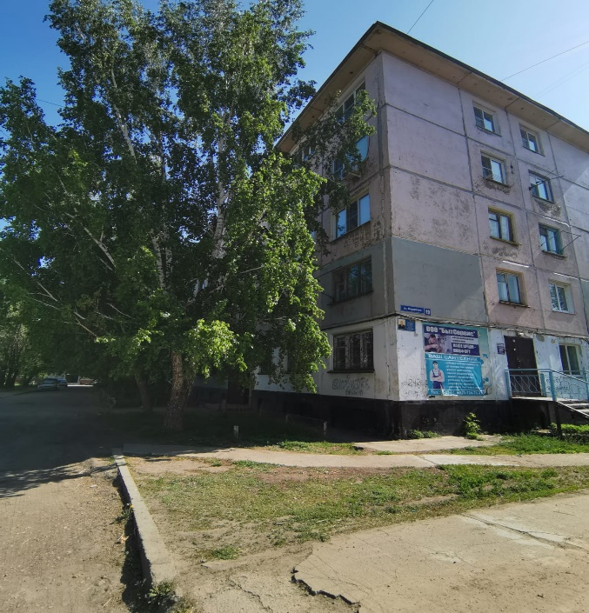 | 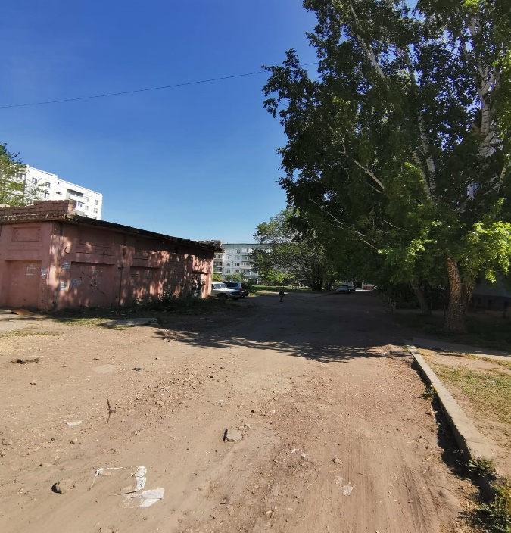
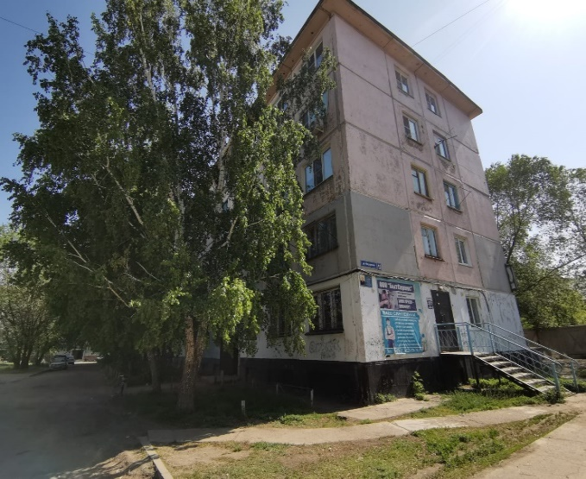 | 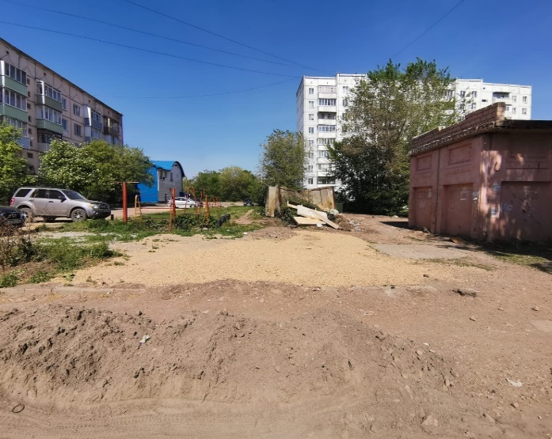
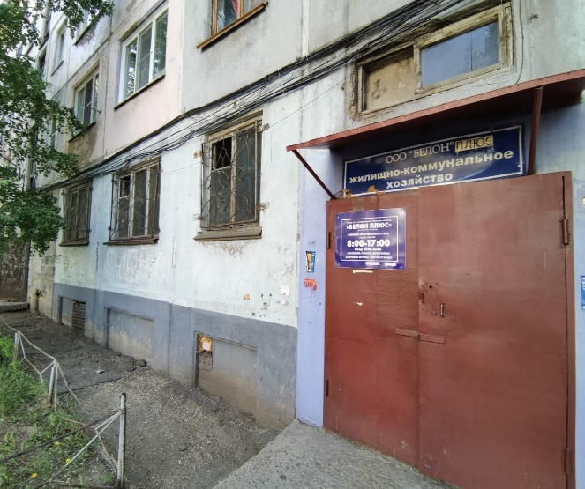 | 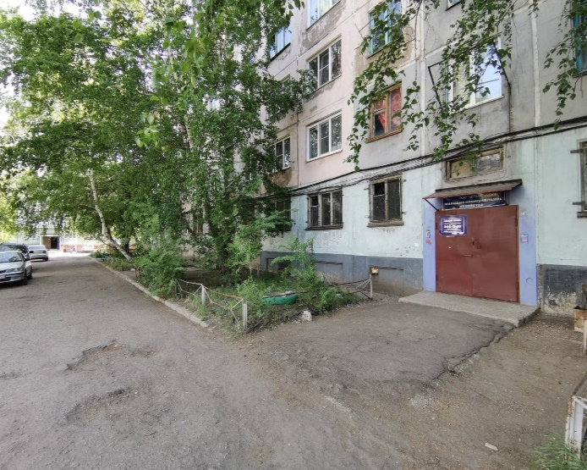
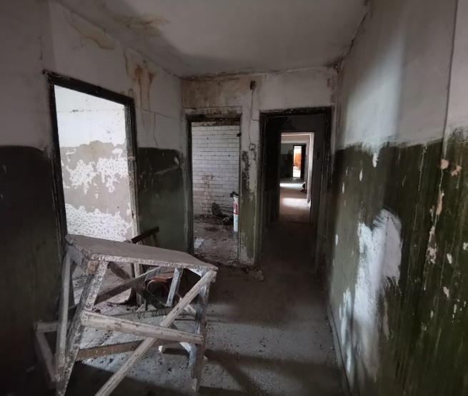 | 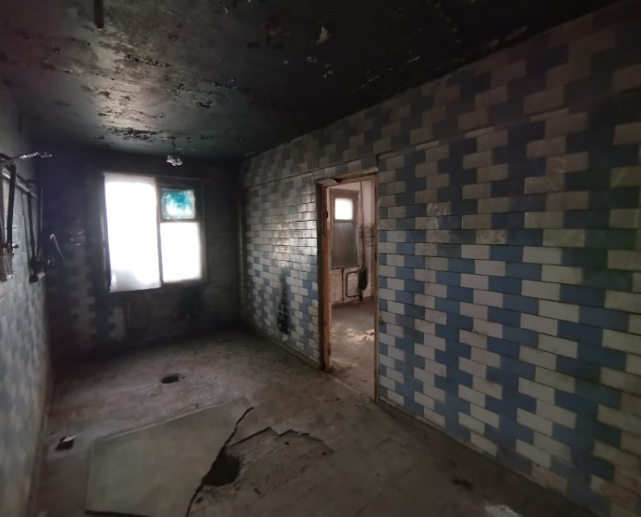
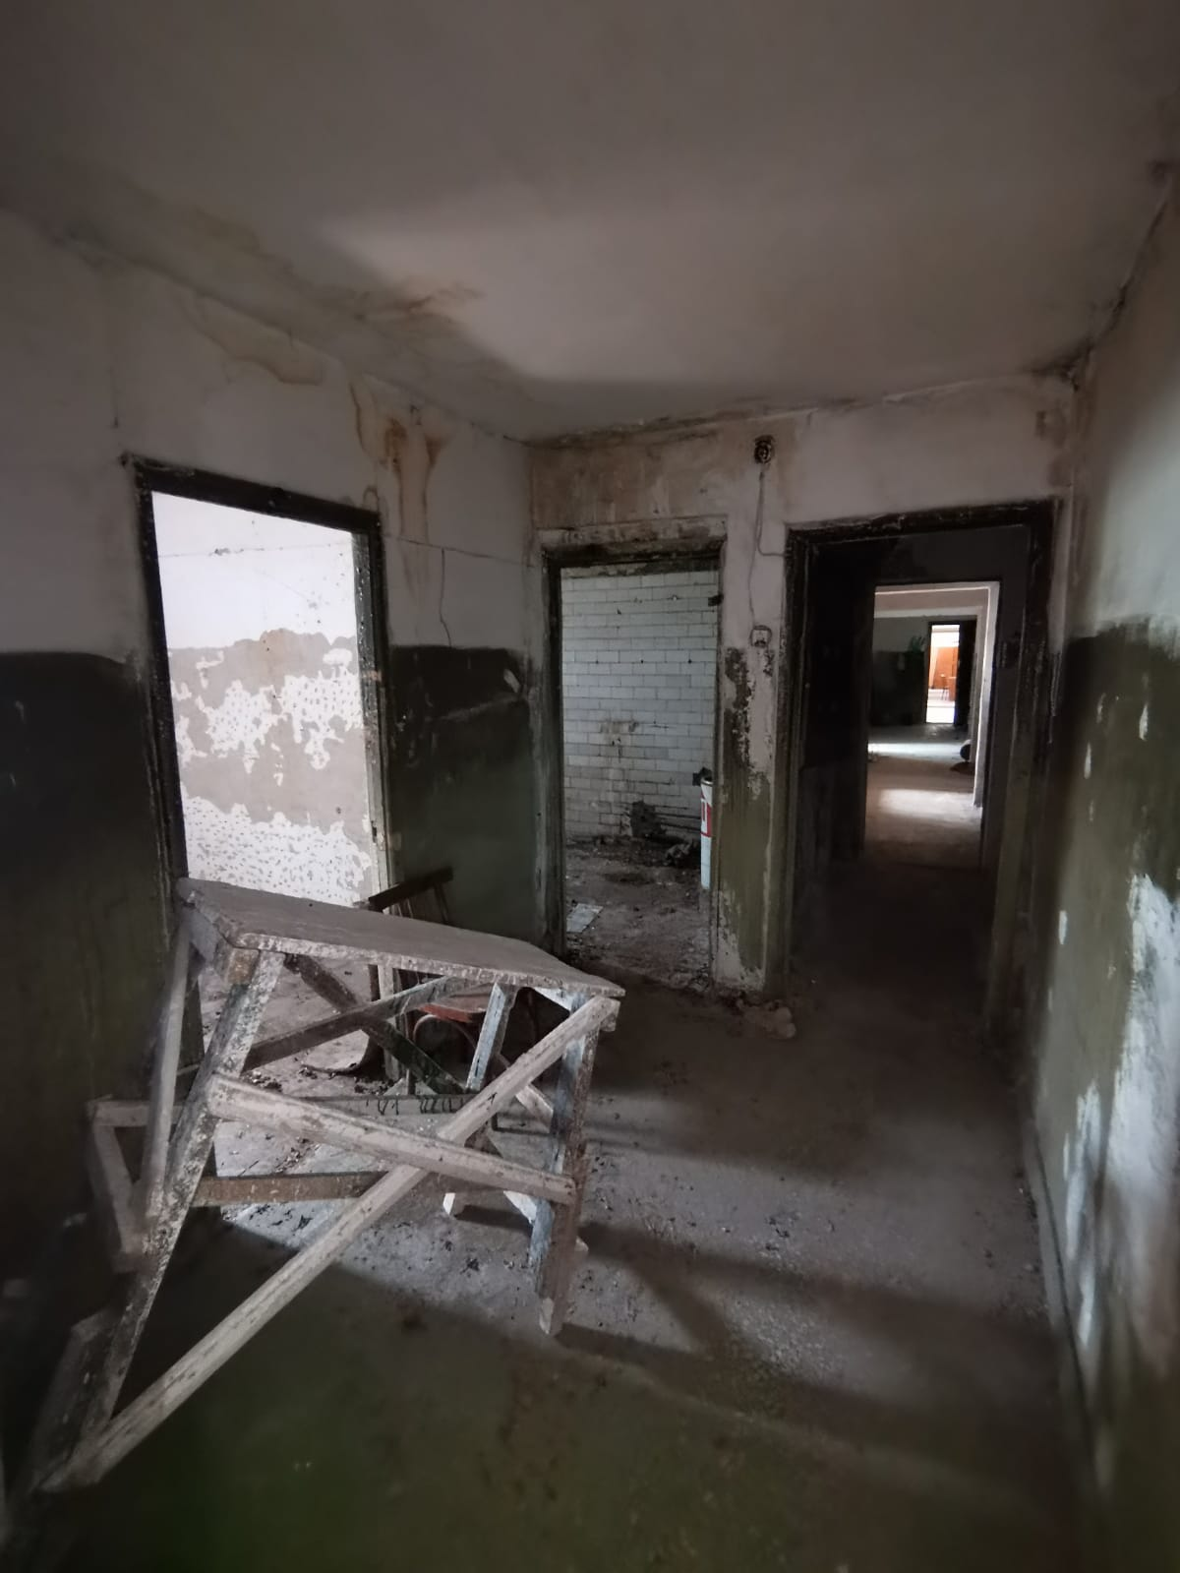 | 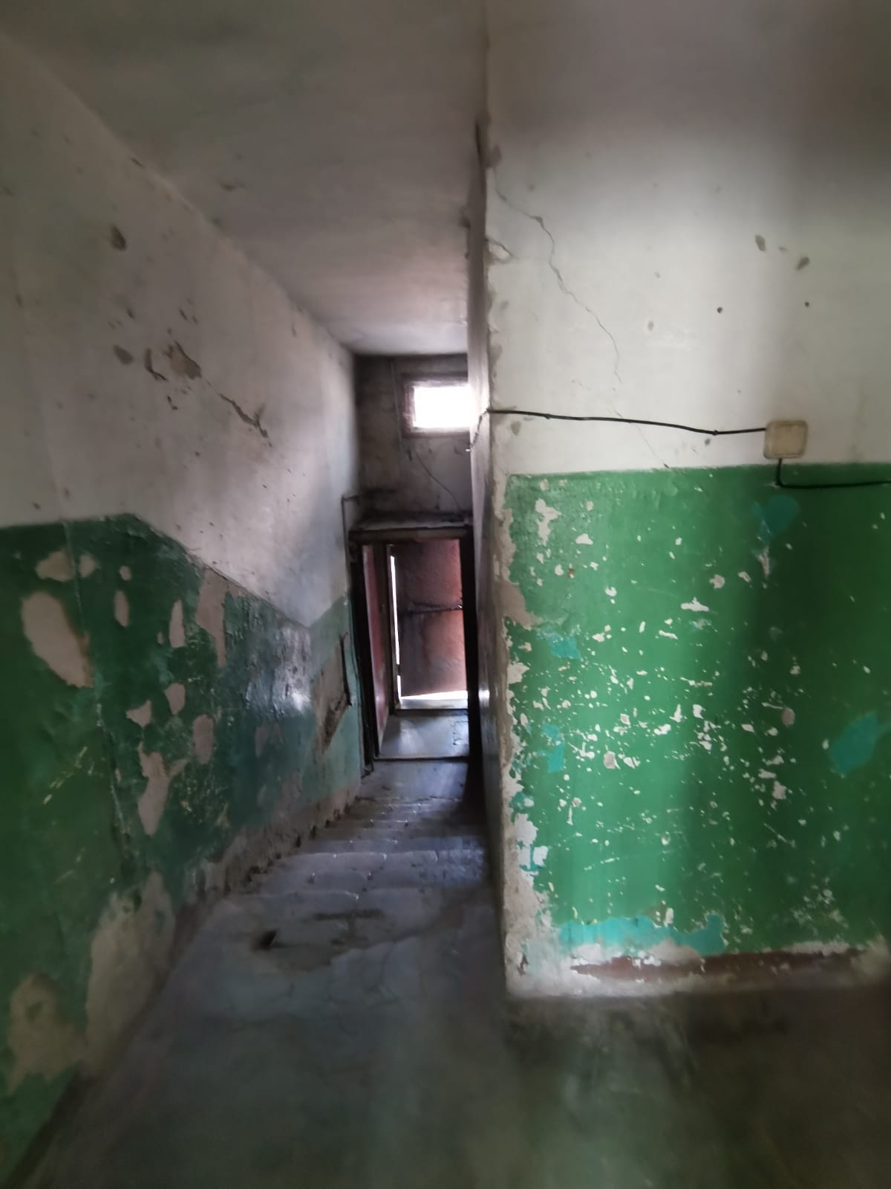
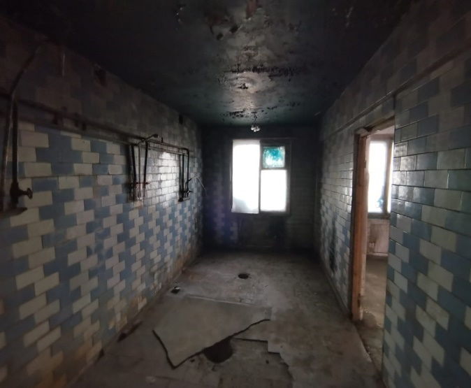 | 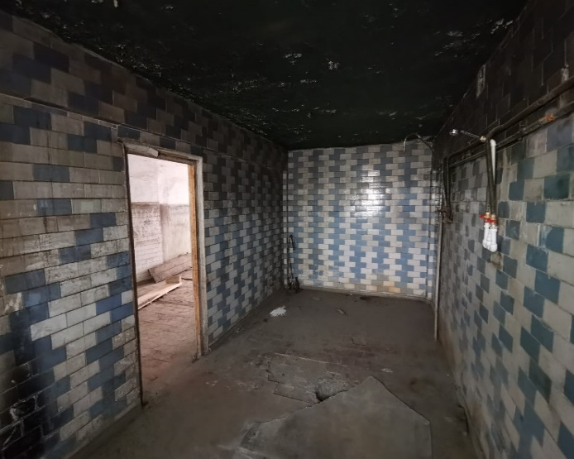
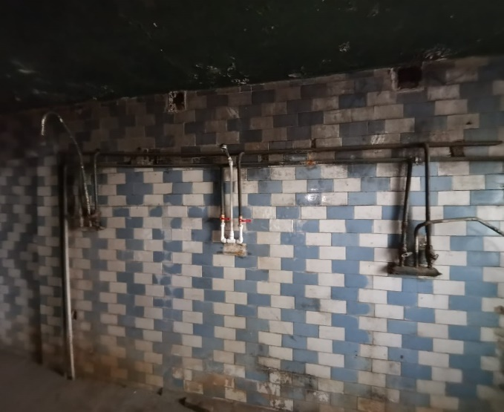 | 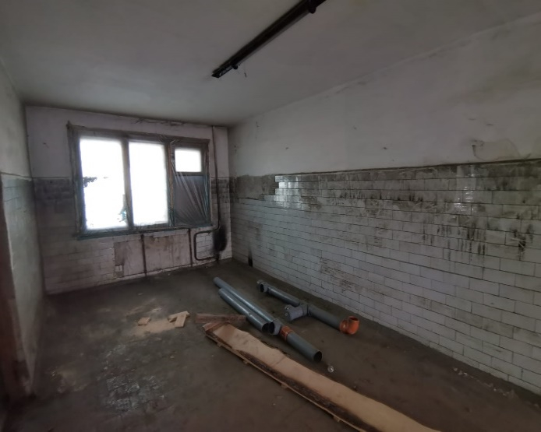
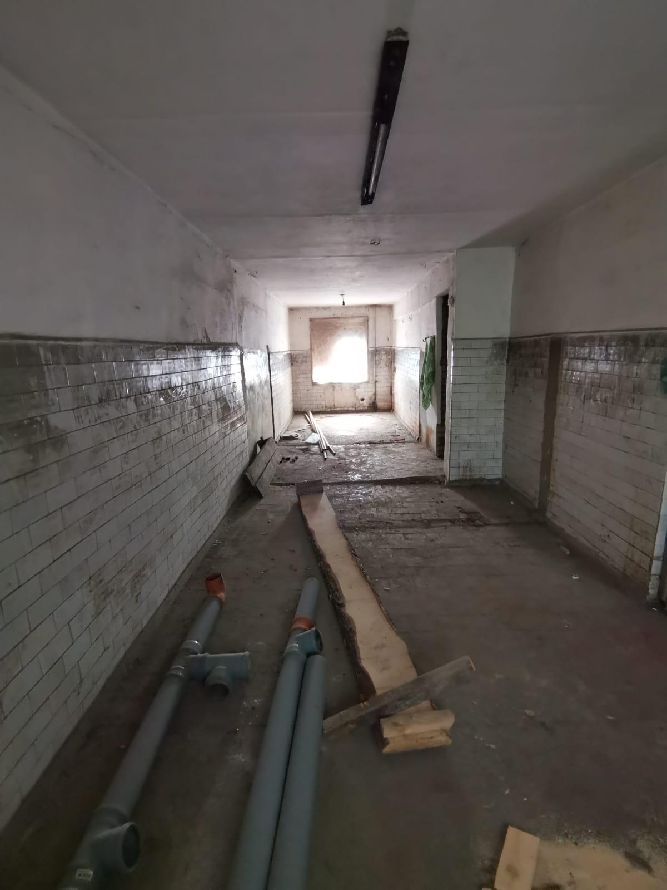 | 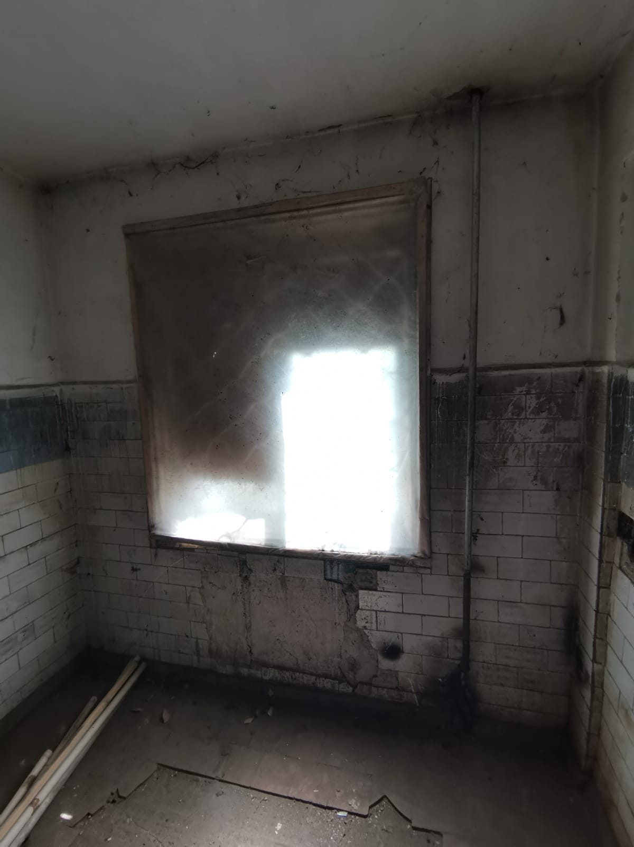
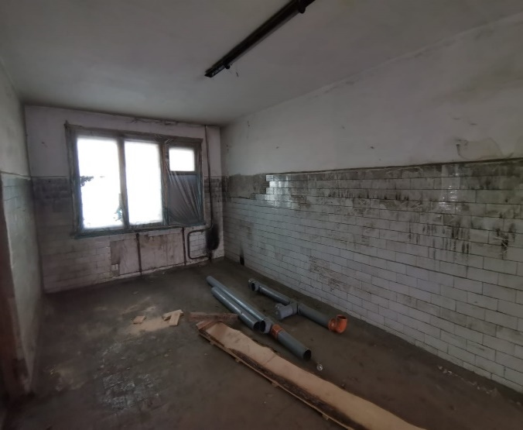 | 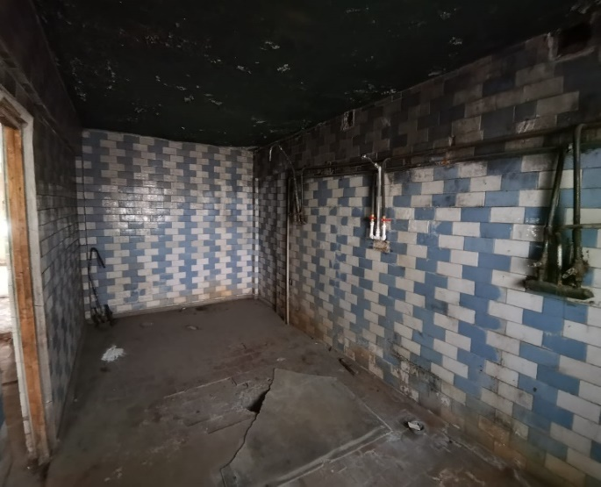
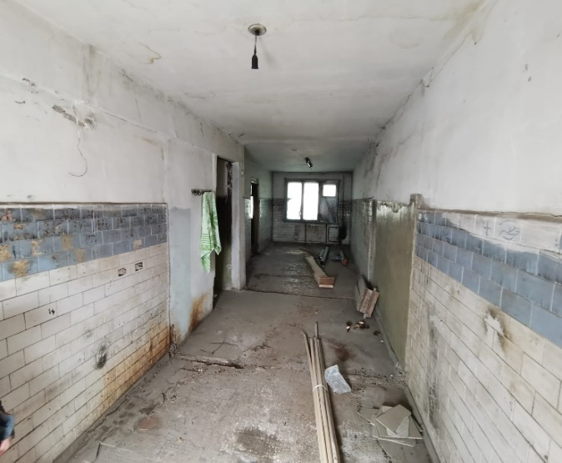 | 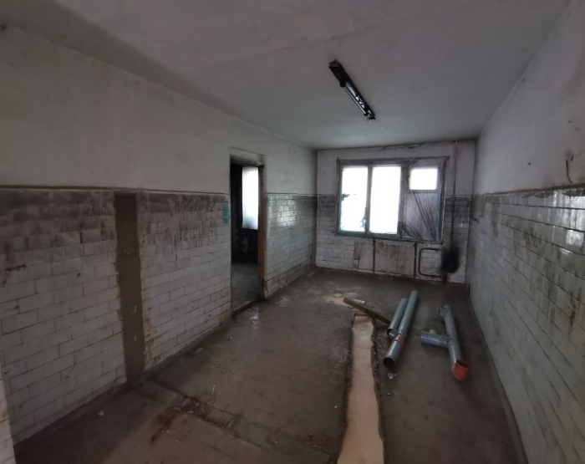
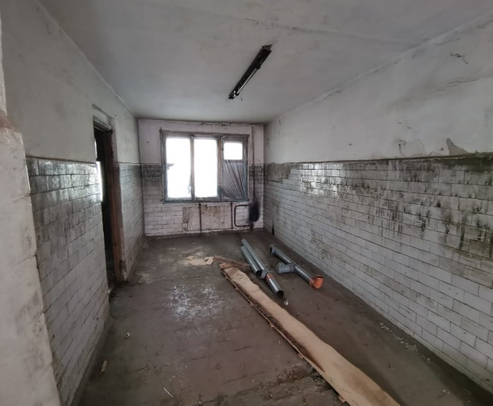 | 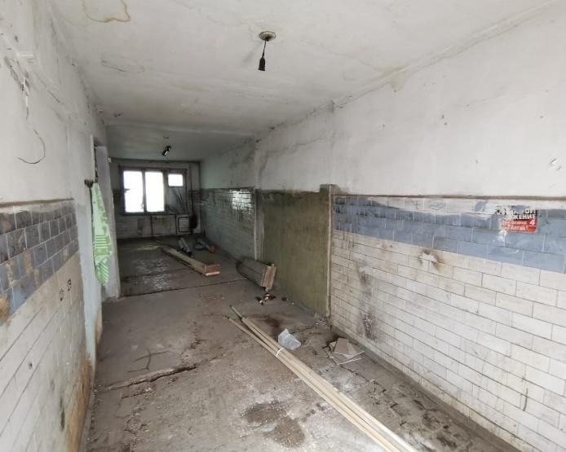
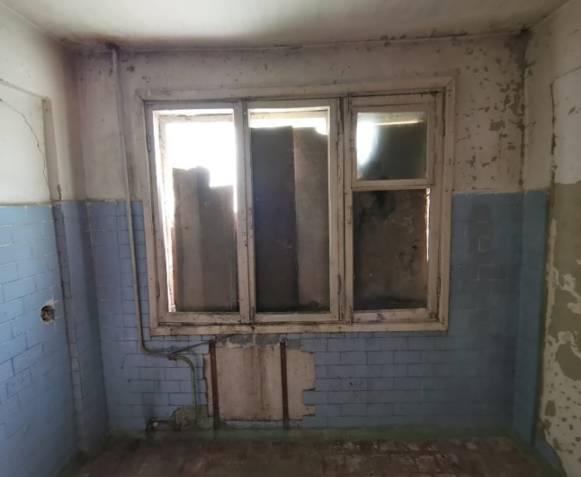 | 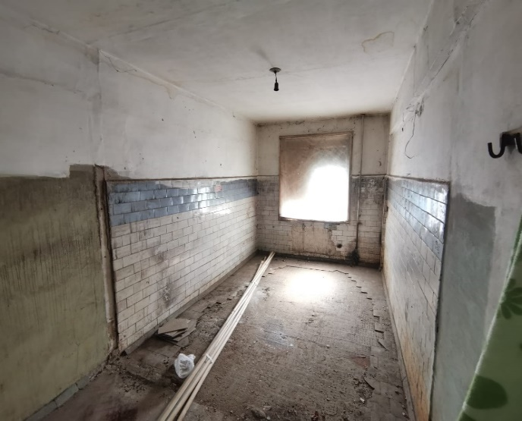
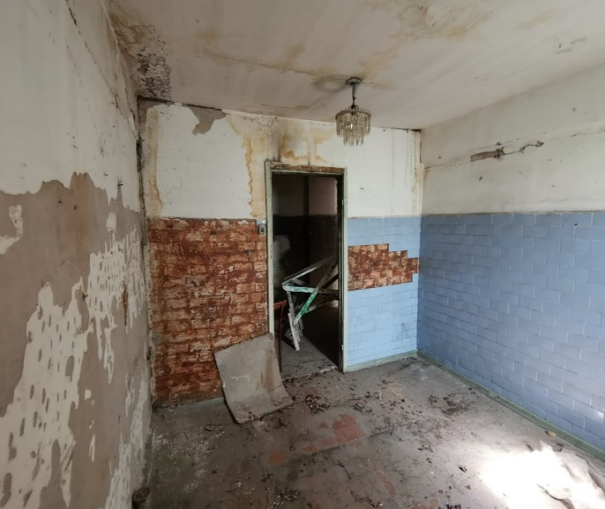 | 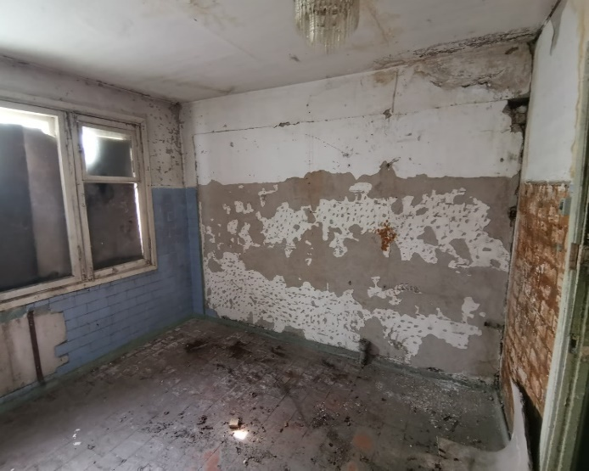
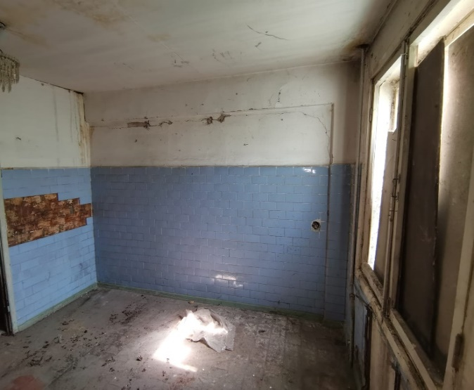 | 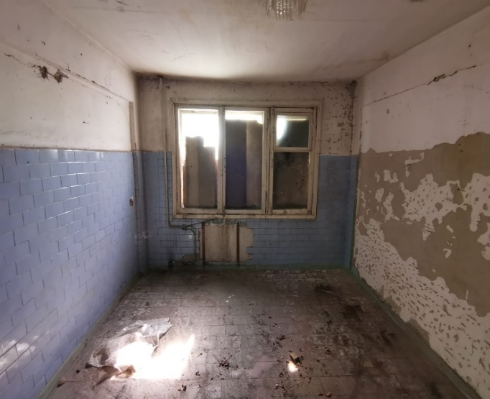
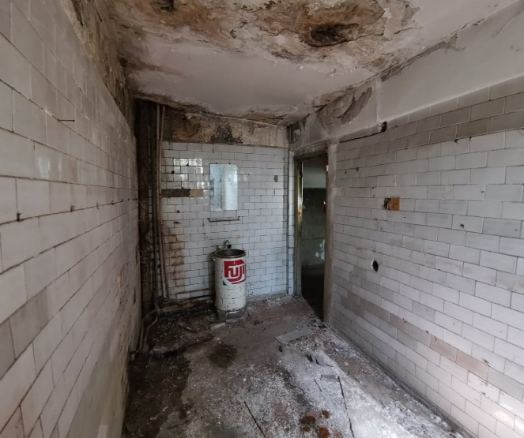 | 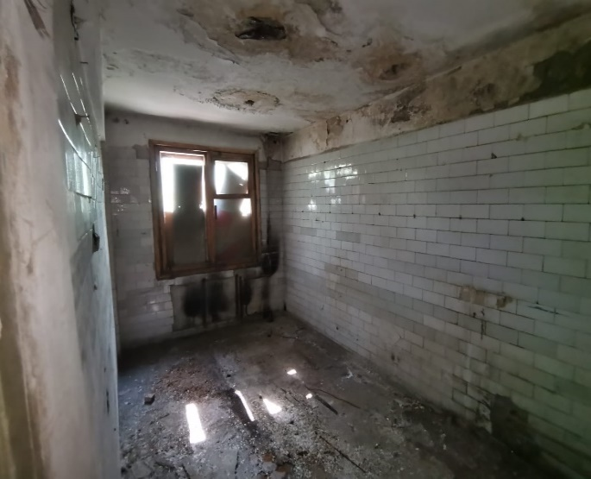
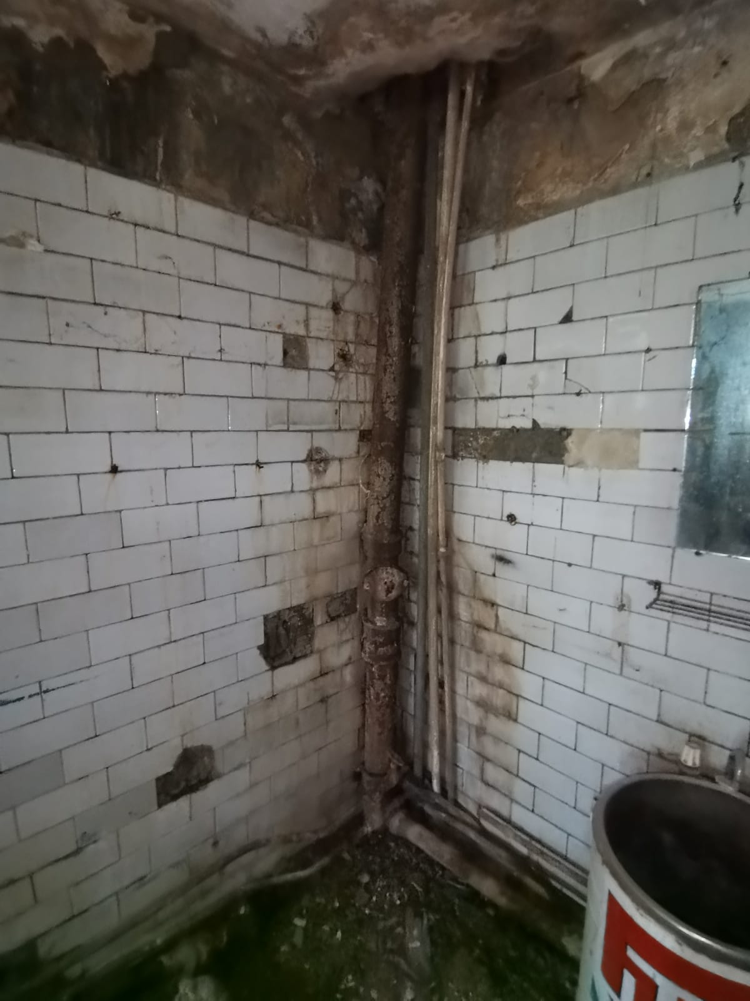 | 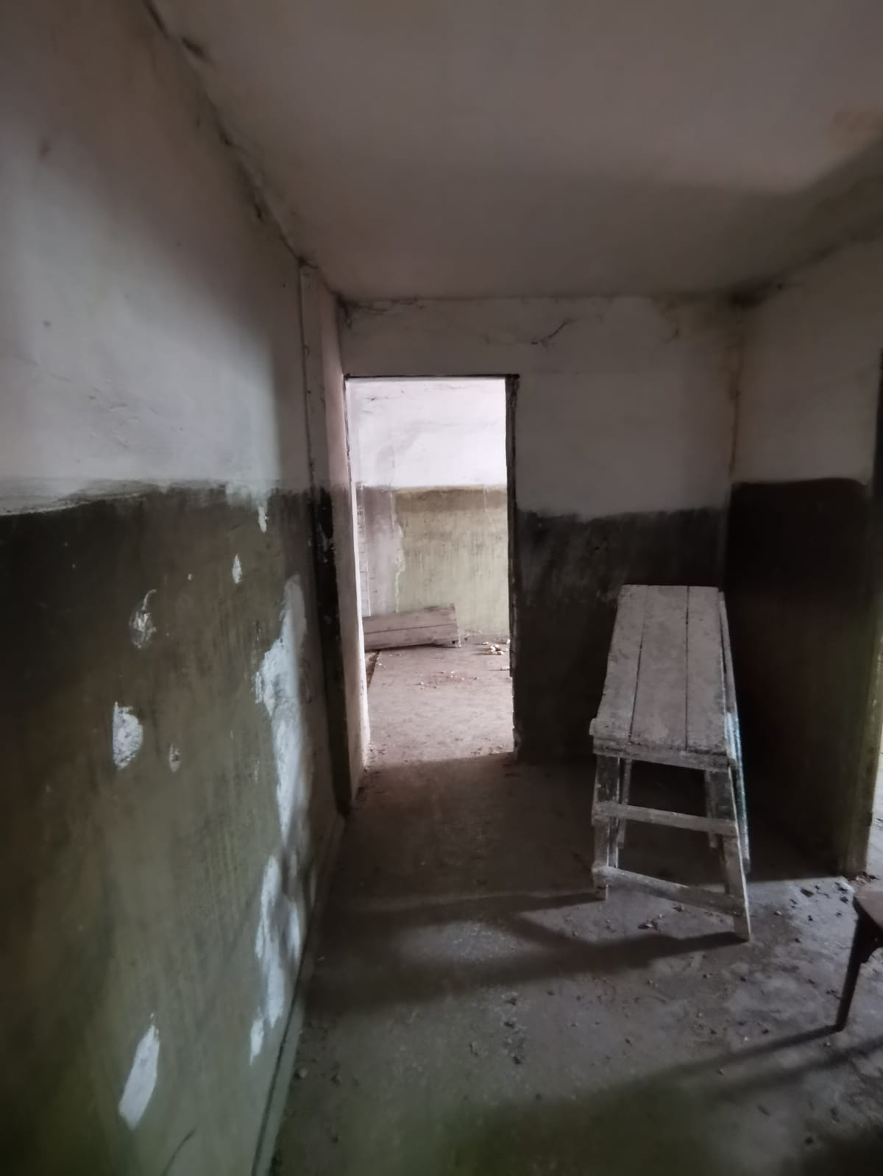
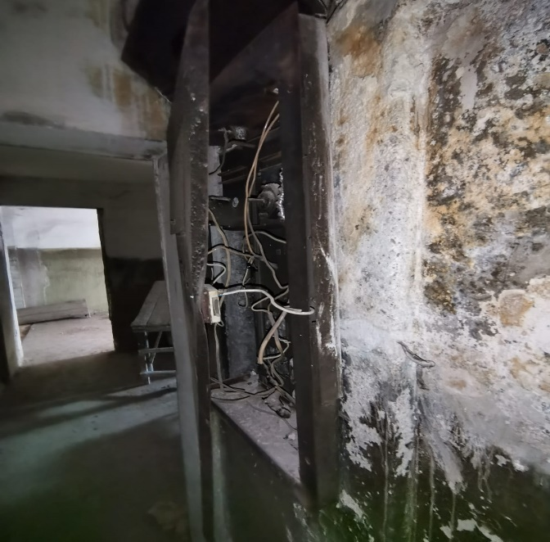 | 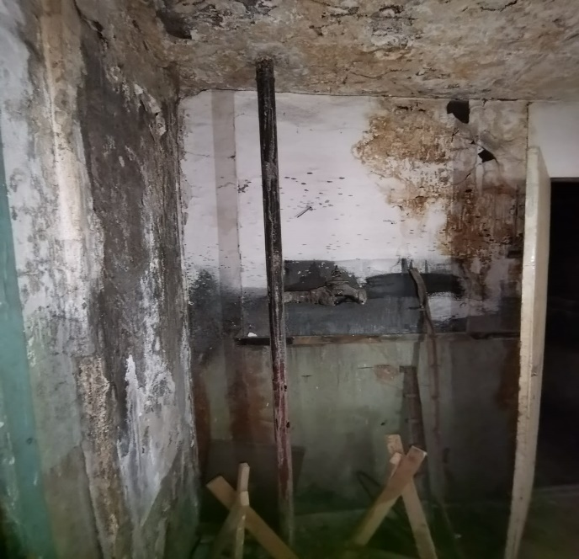
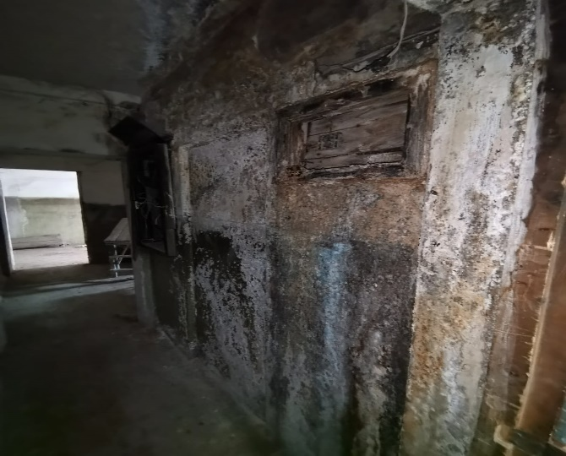 | 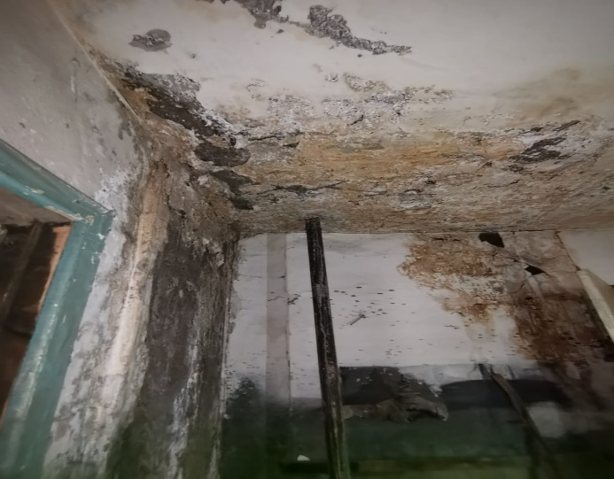
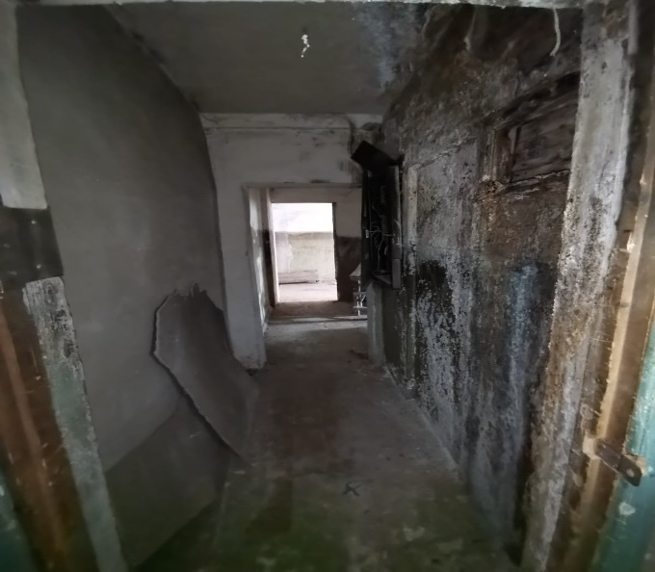 | 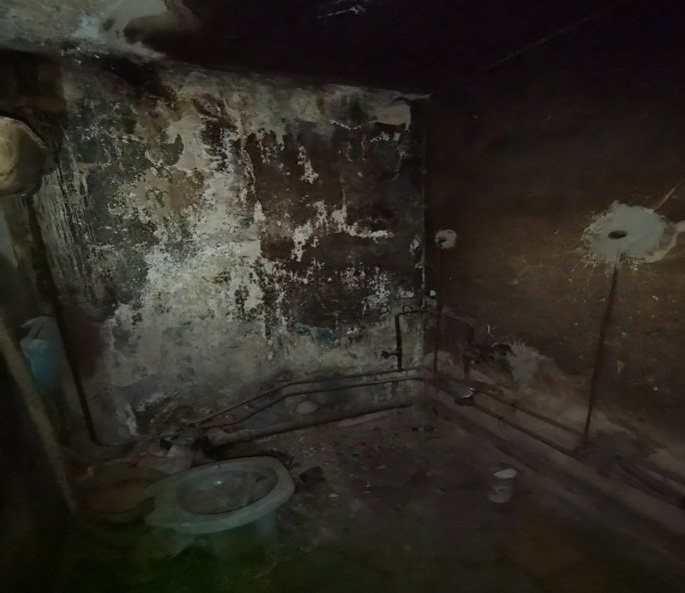
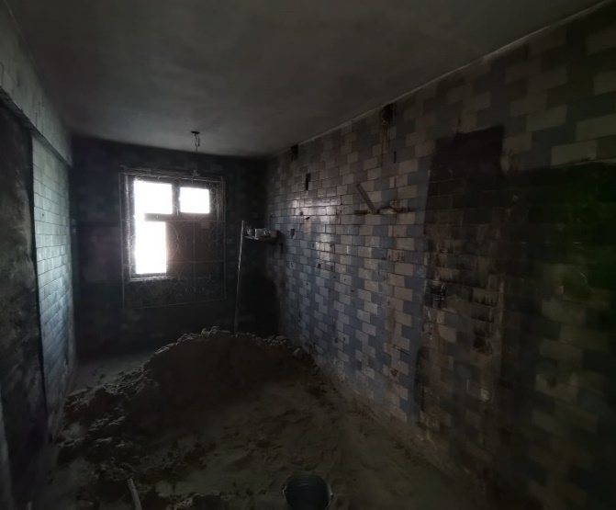 | 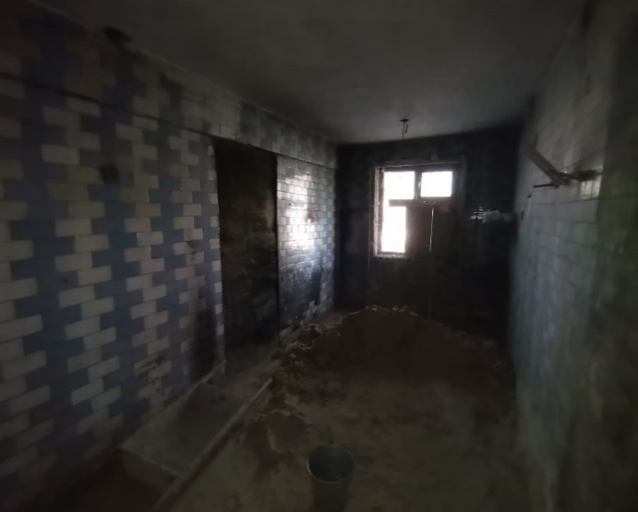
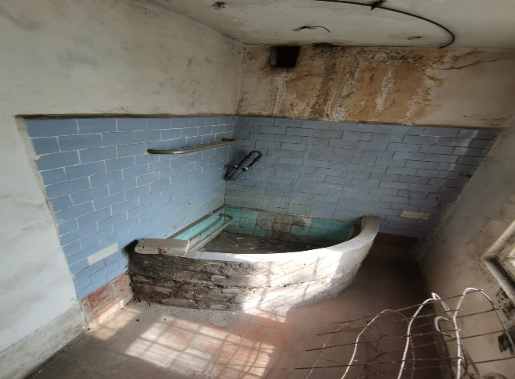 | 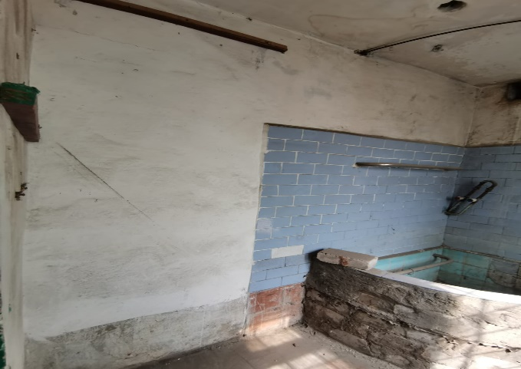
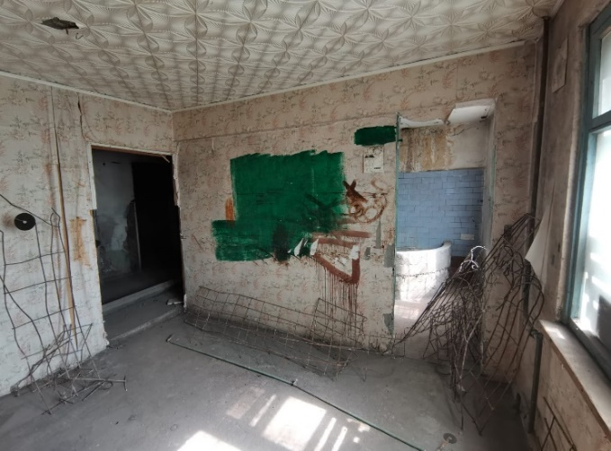 | 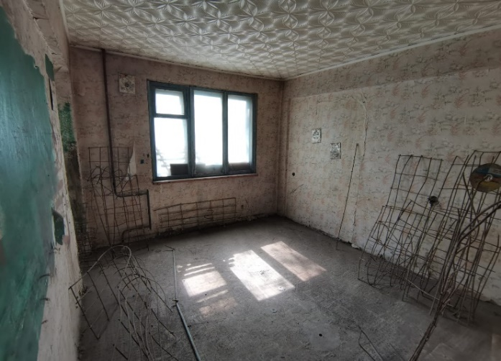
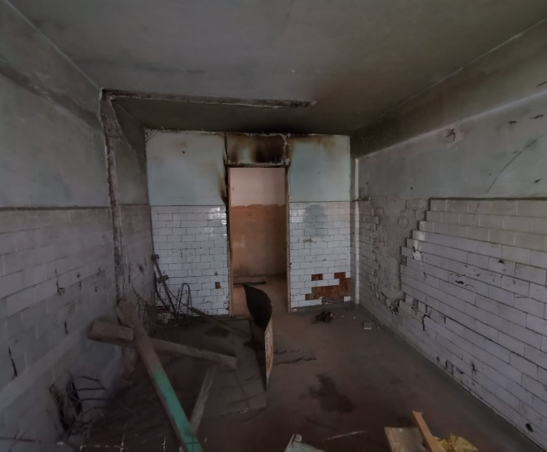 | 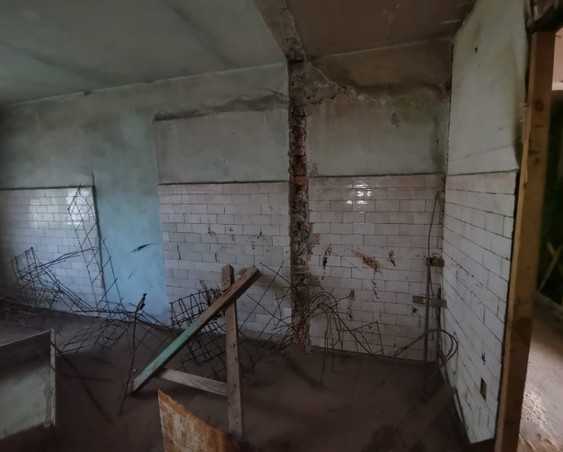
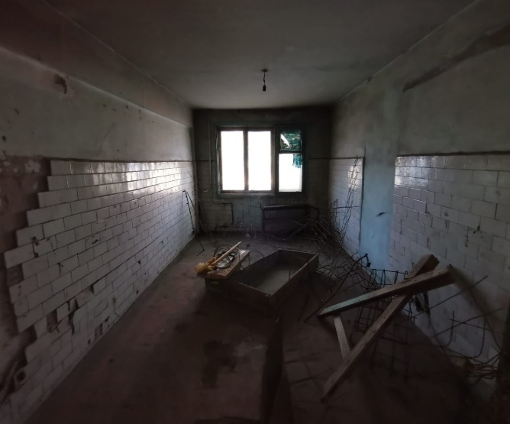 | 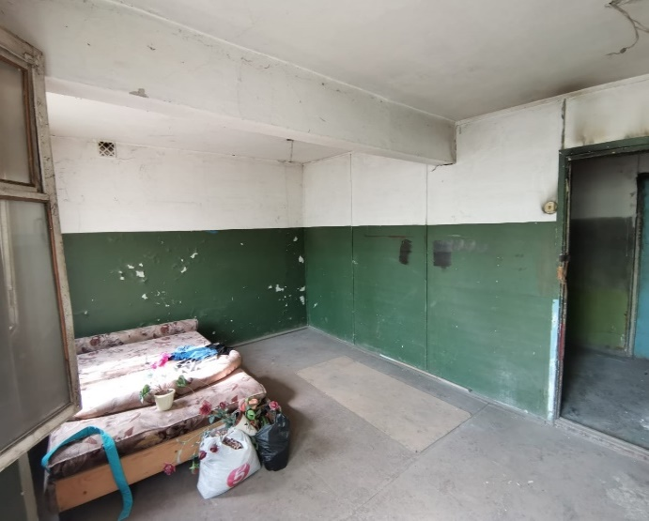
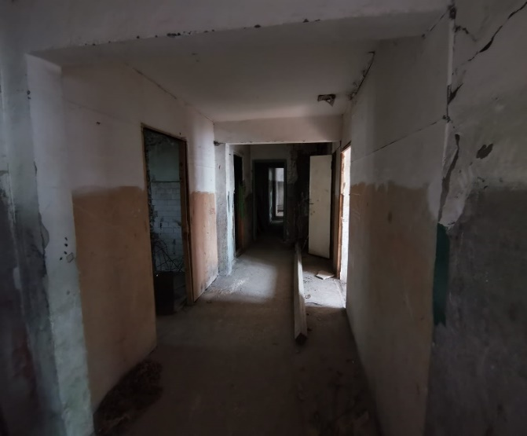 | 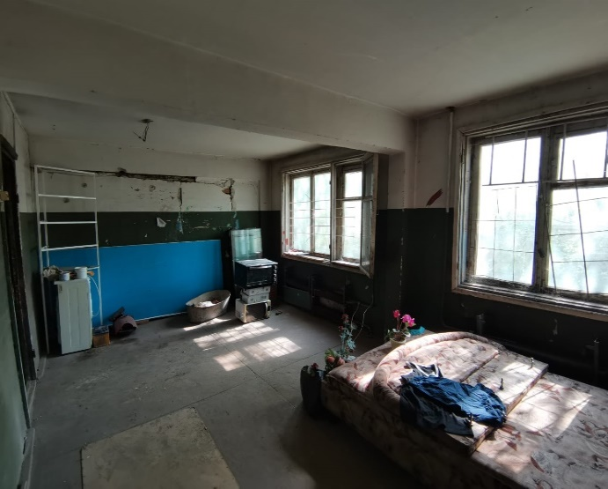
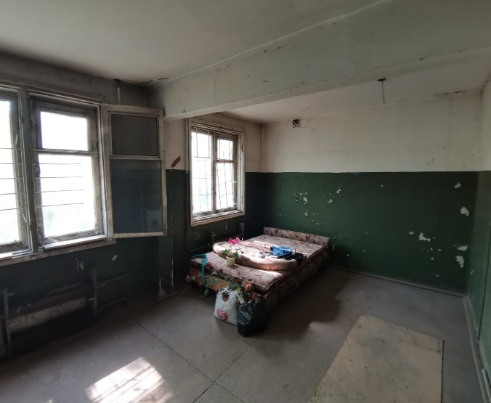 | 